ANNEXE 4 : Liaisons chimiques et schémas de configuration électronique – Renseignements pour l’élève

Les atomes gagnent, perdent ou se partagent entre eux des électrons pour remplir leur couche de valence et devenir chimiquement stables. Lorsqu'un composé est formé, même si le nombre d'électrons dans les atomes qui constituent les éléments entrant en composition reste identique, la disposition des électrons est modifiée. Tandis que les atomes métalliques perdent habituellement des électrons, les atomes non métalliques en gagnent ou se les partagent. Quant aux éléments de la famille des gaz rares, chimiquement inertes, ils n'entrent pas en réaction.

Liaisons ioniques

Il y a liaison ionique s'il y a transfert d'électrons d'un atome métallique à un atome non métallique. L'atome métallique qui perd un électron acquiert une charge positive (ion positif ou cation) tandis que l'atome non métallique qui gagne un électron acquiert une charge négative (ion négatif ou anion). Comme les charges opposées s'attirent, ce sont les ions qui forment les liens entre les éléments du composé.

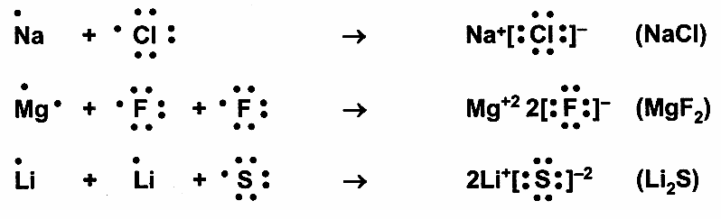
Liaisons covalentes

Il y a liaison covalente s'il y a partage d'électrons entre atomes non métalliques. En croisant leur couche de valence, les atomes se partagent une paire d'électrons (un doublet) et augmentent ainsi le nombre d'électrons dans leur couche respective. Ils se comportent donc comme des atomes dont la couche externe est remplie.

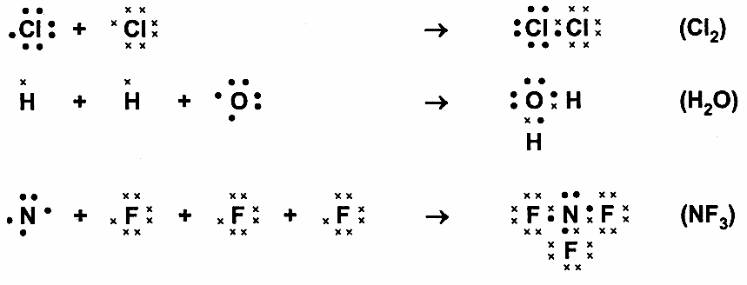
Les atomes formant une liaison covalente partagent parfois deux ou trois paires d’électrons. On appelle ces liaisons des liaisons doubles ou triples.
x
x
x
x
x
x
x
x
O + C + O → O C O

N + N → N N

